Marian Dudka
(imię i nazwisko nauczyciela)
Etat …………18………………...
Dzienna liczba godzin ……3,6…………..
Godziny ponadwymiarowe ……5……..
Rozliczenie godzin ponadwymiarowych
od 18.01.2021. do 29.01.2021r.

Data | Wyszczególnienie | Pon. | Wt. | Śr. | Czw. | Pt. | Razem ponadwym. zastępstwa
18 -22.01  2021 | Ilość godz.  wg. planu | 6 | 5 | 5 | 2 | 5 | 5
18 -22.01  2021 | Zastępstwa
25 -29. 01  2021 | Ilość godz.  wg .planu | 6 | 5 | 5 | 2 | 5 | 5
25 -29. 01  2021 | Zastępstwa

Razem: 10

Stawka za 1 godz. ponadwymiarową:
Godz. ponadwym. …………………………..
x ilość godz. …………………………………….
Razem kwota ………………………………….

Stwierdzam pod odpowiedzialnością , że powyższe godziny przepracowałem/łam
i dokonałem/łam zapisu w dzienniku lekcyjnym (zajęć), co potwierdzam własnoręcznym podpisem.

25.01.2021r. 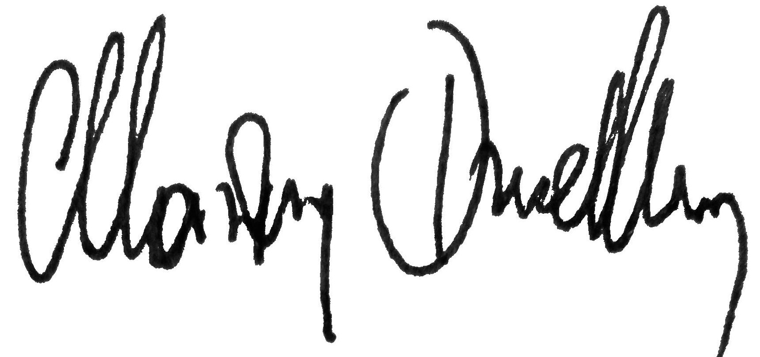

(data i podpis nauczyciela) (zatwierdził)

